7 класс
Аналитический раунд
Задача 1. Для выполнения задания используйте топографическую карту.
1) Определите масштаб карты, если расстояние от точки А до точки Б составляет 900 м. Ответ запишите в виде численного и именованного масштаба________________________
_____________________________________________________________________________
2) Определите азимут и направление, по которому надо идти от школы до колодца. Какое расстояние необходимо пройти? _____________________________________________________________________________
3) Определите амплитуду абсолютных высот данной местности_______________________
4) В каком направлении течет р. Белка?____________________________________________
5) Оцените, какую из площадок, обозначенных на карте цифрами 1 и 2 , лучше выбрать для сооружения ветровой энергетической установки, предназначенной для аварийного энергоснабжения школы в селе Верхнее. Приведите не менее двух доводов.
____________________________________________________________________________________________________________________________________________________________________________________________________________________________________________________________________________________________________________________
_______________________________________________________________________________________________________________________________________________________________________________________________________________________________________

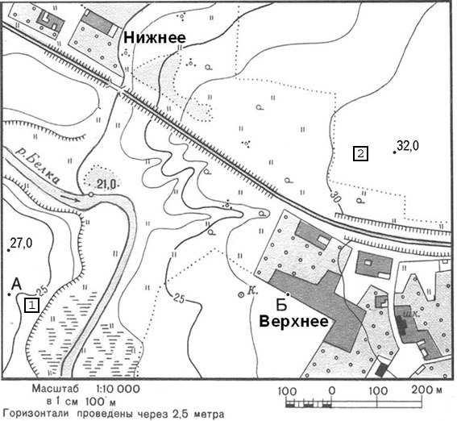

Максимальное количество баллов – 13.

Задача 2. По предложенным фрагментам космических снимков определите происхождение котловин озёр. Приведите примеры названия озёр или районы их распространения. Ответ запишите в таблицу.

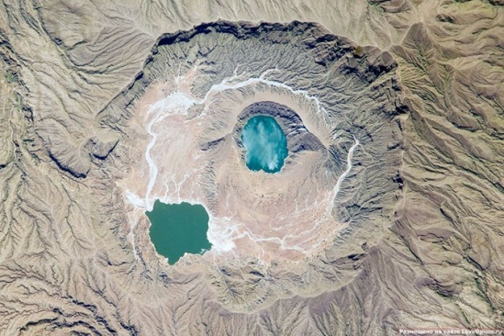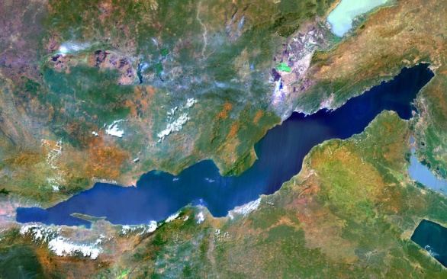
- 2

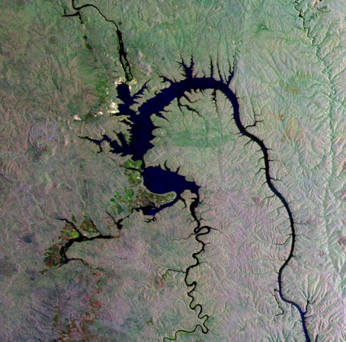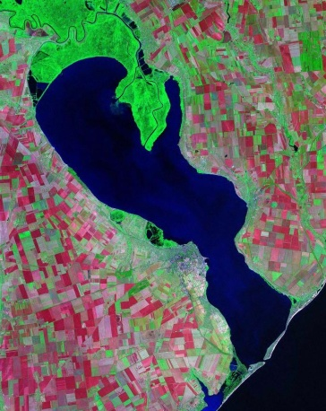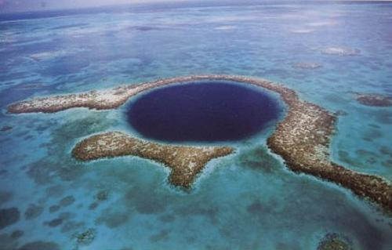
3 4 5
Номер космического снимка | Происхождение котловины  озера | Пример озера или район распространения
1
2
3
4
5
Максимальное количество баллов – 10.

Задача 3. Установите соответствие определений географическим явлениям и назовите материки (или части света), на которых эти явления наблюдаются.
А. Поророка Б. Мистраль В. Кум Г. Скрэб Д. Атолл
1. Заросли низкорослых вечнозеленых ксерофитных кустарников в тропиках и субтропиках.
2. Кольцеобразный коралловый остров в виде узкой гряды, окружающей неглубокую лагуну.
3. Приливная волна, движущаяся от устья вверх по течению реки
4. Песчаная пустыня
5. Холодный северо-западный ветер, дующий на южное побережье страны, называемое Лазурным Берегом.
Ответы запишите в таблицу.
Явление | Номер определения | Материк или часть света
А
Б
В
Г
Д
Максимальное количество баллов – 10.

Задача 4. Ребята - финны из небольшого поселка, расположенного вблизи северного полярного круга, захотели переписываться со школьниками из других стран, живущими с ними на одной параллели. Они отправили письма в Россию, Канаду, Швецию. В какие страны ребята забыли написать? Какими видами транспорта туда можно доставить письмо?
Ответ:_____________________________________________________________________________________________________________________________________________________
Максимальное количество баллов – 6.

Задача 5. На земле есть города, где в январе людям не нужны шубы, меховые шапки и перчатки. Из списка выберите те города, жители которых в январе не нуждаются в зимней одежде. Почему так повезло жителям каждого из выбранных вами городов?

Луанда, Манагуа, Каир, Стокгольм, Бухарест
Ответ:__________________________________________________________________________________________________________________________________________________________________________________________________________________________________
_____________________________________________________________________________
_____________________________________________________________________________
Максимальное количество баллов – 6.

Задача 6. Заполните пропуски в географическом описании Нижегородской области.
Нижегородская область расположена в средней полосе России, на (1) … равнине, в природных зонах (2) …, (3) …, (4) … . В рельефе региона распространены воронки, пещеры, озёра (5) … происхождения. Область лежит в пределах (6) … климатического пояса. Основными водными артериями являются четыре реки – (7, 8, 9, 10) …, относящиеся к бассейну (11) … моря. На севере области зональными являются (12)… почвы, а на юго-востоке распространены (13) … почвы. Самый древний город Нижегородской области (14) … стоит на левом берегу Волги и славится народными ремёслами. А в городе Семёнове продолжаются 300-летние традиции народного художественного промысла (15) …. .
Максимальное количество баллов – 15.
Ответ:
1 - | 6 - | 11-
2 - | 7 - | 12 -
3 - | 8 - | 13 -
4 - | 9 - | 14 -
5 - | 10 - | 15 -

